Resolución del Pleno del Instituto de Transparencia, Acceso a la Información Pública y Protección de Datos Personales del Estado de México y Municipios, con domicilio en Metepec, Estado de México, a doce de junio de dos mil diecinueve.

VISTO el expediente electrónico formado con motivo del recurso de revisión número 02100/INFOEM/IP/RR/2019, interpuesto por la C. xxxxxx xxxxxxxx xxxxxxxx en lo sucesivo el Recurrente, en contra de la respuesta del Ayuntamiento de Ocoyoacac, en lo subsecuente El Sujeto Obligado, se procede a dictar la presente resolución.

A N T E C E D E N T E S D E L A S U N T O
PRIMERO. De la Solicitud de Información.
Con fecha diecinueve de febrero de dos mil diecinueve, la Recurrente, presentó a través del Sistema de Acceso a la Información Mexiquense (SAIMEX) ante El Sujeto Obligado, solicitud de acceso a la información pública, registrada bajo el número de expediente 00033/OCOYOAC/IP/2019, mediante la cual solicitó información en el tenor siguiente:
“Solicito las versiones videograbadas de las sesiones de cabildo que se han celebrado del 01 de enero de 2019 hasta el día de hoy, ya que en un principio estaban disponibles en la pagina de facebook del ayuntamiento (Gobierno de Ocoyoacac). Ya que de conformidad con lo que establece el artículo 30 último párrafo de la Ley Orgánica Municipal del Estado de México, tampoco se encuentran publicadas en la página oficial del ayuntamiento.” [Sic]
Modalidad de entrega: a través del SAIMEX.

SEGUNDO. De la respuesta del Sujeto Obligado.
En el expediente electrónico SAIMEX, se aprecia que El Sujeto Obligado en fecha doce de marzo de los corrientes dio respuesta a la solicitud de información adjuntando para tal efecto el documento denominado resp 33.pdf, el cual se tiene por reproducido al ser del conocimiento de las partes y en obvio de reproducciones ociosas.
En respuesta a la solicitud recibida, nos permitimos hacer de su conocimiento que con fundamento en el artículo 53, Fracciones: II, V y VI de la Ley de Transparencia y Acceso a la Información Pública del Estado de México y Municipios, le contestamos que:
En atención a su solicitud con numero de folio 0033/OCOYOAC/IP/2019 y con fundamento en los artículo 53 fracción II de la Ley de Transparencia y Acceso a la Información Pública del Estado de México y Municipios (Ley de Transparencia del Estado de México), anexo el oficio proporcionado por la Secretaria de Ayuntamiento, que contiene la respuesta que atiende a su solicitud de información.
ATENTAMENTE
Erick Abraham Gutiérrez Moreno

TERCERO. Del recurso de revisión.
Inconforme con la respuesta del sujeto obligado, El Recurrente interpuso el recurso de revisión, en fecha veintiséis de marzo de dos mil diecinueve, el cual fue registrado en el sistema electrónico con el expediente número 02100/INFOEM/IP/RR/2019, en el cual arguye, las siguientes manifestaciones:

Acto Impugnado:
“La respuesta del sujeto obligado municipio de Ocoyoacac a la solicitud de información pública 00033/OCOYOAC/IP/2019."[Sic]

Razones o Motivos de Inconformidad:
“El sujeto obligado pretende cambiar la modalidad de entrega de manera infundada. Siendo el caso que después de realizar una búsqueda exhaustiva en la pagina del ayuntamiento se logró localizar información que corresponde parcialmente con lo solicitado, sin embargo no se encuentran publicadas la totalidad de las sesiones del cabildo, asimismo algunas grabaciones se encuentran incompletas y dañados los vídeos, por tal motivo requiero conocer la información que solicite a través de mi solicitud inicial.” [Sic]
CUARTO. Del turno del recurso de revisión.
Medio de impugnación que le fue turnado a la Comisionada Zulema Martínez Sánchez, por medio del sistema electrónico en términos del arábigo 185 fracción I de la Ley de Transparencia y Acceso a la información Pública del Estado de México y Municipios, del cual recayó acuerdo de admisión en fecha uno de abril de la presente anualidad, determinándose en él, un plazo de siete días para que las partes manifestaran lo que a su derecho corresponda en términos del numeral ya citado.
QUINTO. De la etapa de instrucción.
Así, una vez abierta la etapa de instrucción, en el sumario se observa que el Sujeto Obligado fue omiso en presentar su informe justificado; asimismo, habiendo transcurrido el plazo establecido no se presentó manifestación alguna por parte del recurrente por lo cual en fecha once de abril de los corrientes se decretó el cierre de instrucción en términos del artículo 185 fracción VI de la Ley de Transparencia y Acceso a la Información Pública del Estado de México y Municipios, iniciando el término legal para dictar resolución definitiva del asunto.
Así también, en fecha veinte de mayo de dos mil diecinueve este órgano garante con fundamento en el artículo 181 párrafo tercero de la Ley de Transparencia de la entidad, declaro la ampliación de término para resolver el recurso de revisión por un plazo de quince días hábiles.

C O N S I D E R A N D O
PRIMERO. De la competencia.
Este Instituto de Transparencia, Acceso a la Información Pública y Protección de Datos Personales del Estado de México, es competente para conocer y resolver el presente recurso de revisión interpuesto por la Recurrente conforme a lo dispuesto en los artículos 1, párrafos segundo y tercero, 6, apartado A, fracciones I, III y IV de la Constitución Política de los Estados Unidos Mexicanos, 5, párrafos vigésimo, vigésimo primero y vigésimo segundo fracción IV de la Constitución Política del Estado Libre y Soberano de México, 1, 2 fracción II, 13, 29, 36 fracciones II y III, 176, 178, 179 fracción V, 181 párrafo tercero, 182, 185, 188 y 194 de la Ley de Transparencia y Acceso a la Información Pública del Estado de México y Municipios, 9 fracciones I, XXIV, 11 y 14 fracción I del Reglamento Interior del Instituto de Transparencia, Acceso a la Información Pública y Protección de Datos Personales del Estado de México.

SEGUNDO. Sobre los alcances del recurso de revisión.
Derivado de la impugnación realizada, es menester señalar que el recurso de revisión inmerso en la Ley de Transparencia vigente en la entidad, tiene el fin y alcance que señalan los numerales 176, 179, 181 párrafo cuarto, 194 y 195 y demás aplicables de la Ley de Transparencia y Acceso a la Información Pública del Estado de México y Municipios vigente, el cual será analizado conforme a las actuaciones que obren en el expediente electrónico, con la finalidad de reparar cualquier posible afectación al derecho de acceso a la información pública y garantizando el principio rector de máxima publicidad.

TERCERO. De las causas de improcedencia.
En el procedimiento de acceso a la información y de los medios de impugnación de la materia, se advierten diversos supuestos de procedibilidad que deben estudiarse con la finalidad de dar cumplimiento a los principios de legalidad y objetividad inmersos en el artículo 9 de Ley de Transparencia y Acceso a la Información Pública del Estado de México y Municipios, en correlación con la seguridad jurídica que debe generar lo actuado ante este Organismo garante.

Siendo una facultad legal entrar al estudio de las causas de improcedencia que hagan valer las partes o que se adviertan de oficio por este Resolutor y por ende objeto de análisis previo al estudio de fondo del asunto; presupuestos procesales de inicio o trámite de un proceso, dotando de seguridad jurídica las resoluciones, máxime que se trata de una figura procesal adoptada en la ley de la materia, la cual permite dilucidar alguna causal que impida el estudio y resolución, cuando una vez admitido el recurso de revisión se advierta una causa de improcedencia que permita sobreseerlo, sin estudiar el fondo del asunto.

Estudio oficioso o a petición de parte que no son incompatibles con el derecho de acceso a la justicia, ya que éste no se coarta por regular causas de improcedencia y sobreseimiento con tales fines.
Así las cosas, del análisis del expediente electrónico no se actualiza ninguna causa de improcedencia de las referidas en el artículo 191 de la Ley de Transparencia y Acceso a la Información Pública del Estado de México y Municipios, ni mucho menos se hizo valer causa de improcedencia alguna por las partes, que resulte dable abordar, encontrándose actualizados todos los presupuestos procesales para atender el fondo del asunto, en los términos del considerando posterior.
CUARTO. Estudio y resolución del asunto.
El análisis del presente recurso, se basará en el contenido íntegro de las actuaciones que obran en el expediente electrónico, para así estar en posibilidad este Órgano Colegiado de dictar el fallo correspondiente conforme a derecho, tomando en consideración los elementos aportados por las partes y respetando en todo momento al principio de máxima publicidad consagrado en nuestra Constitución Federal, Local y demás leyes aplicables en la materia, así como en los tratados internacionales en los que el Estado Mexicano sea parte, en concordancia con el párrafo tercero del artículo 1 de la Constitución Federal y el diverso 8 de la Ley de Transparencia local.
Así pues, en primer término es de mencionar que el hoy recurrente tuvo a bien solicitar información en el tenor siguiente:
- Versiones video grabadas de las sesiones de cabildo que se han celebrado del 01 de enero de 2019 al 19 de febrero de 2019.
Bajo ese contexto, el sujeto obligado dio contestación en tiempo y forma, mediante su Titular de la Unidad de Transparencia el cual giro oficio al secretario del ayuntamiento que es el área que puede contar con la información de conformidad con su Manual General de Organización del H. Ayuntamiento de Coyoacán, México.
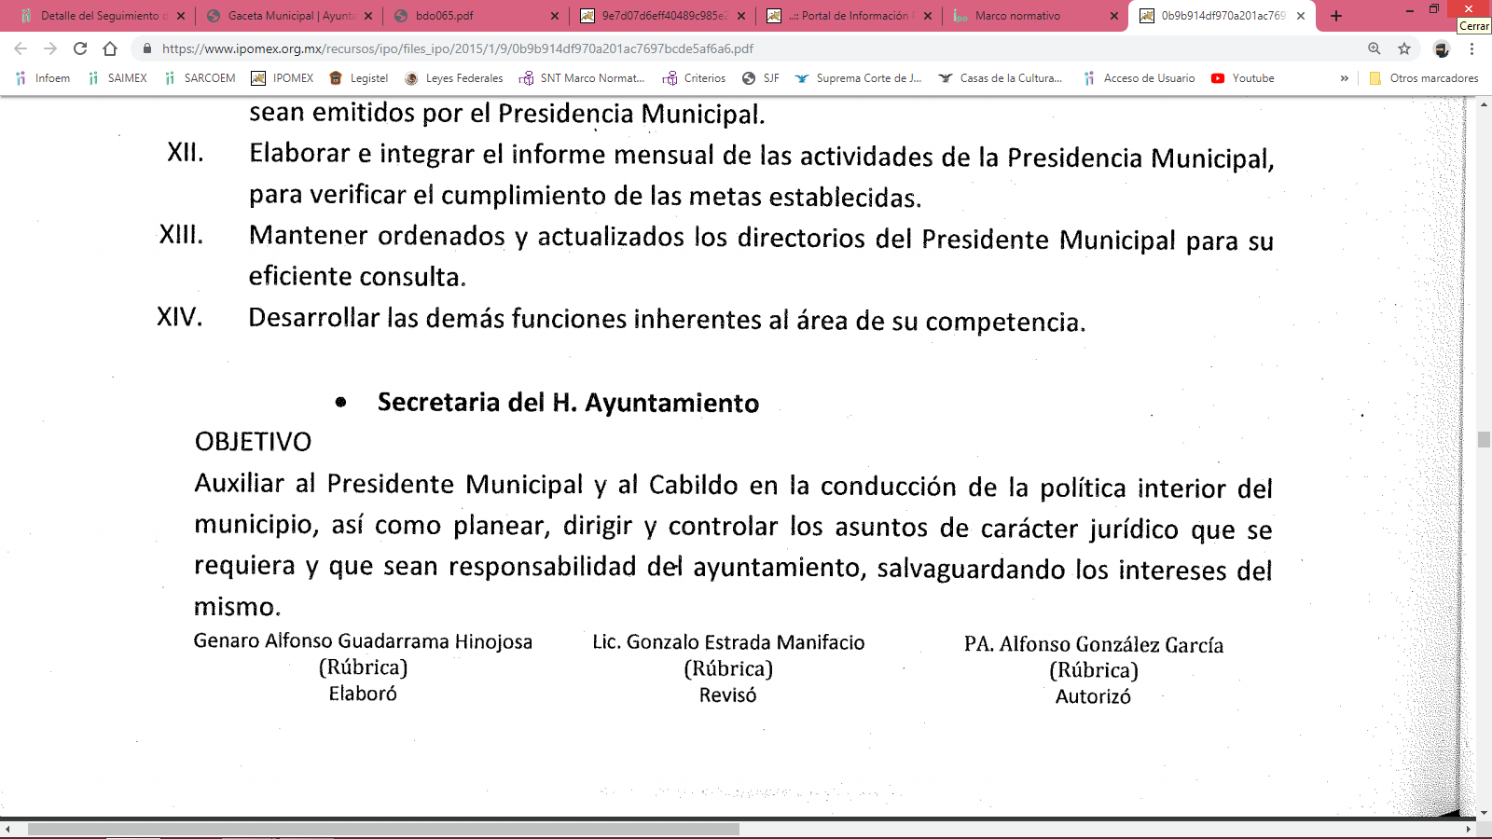
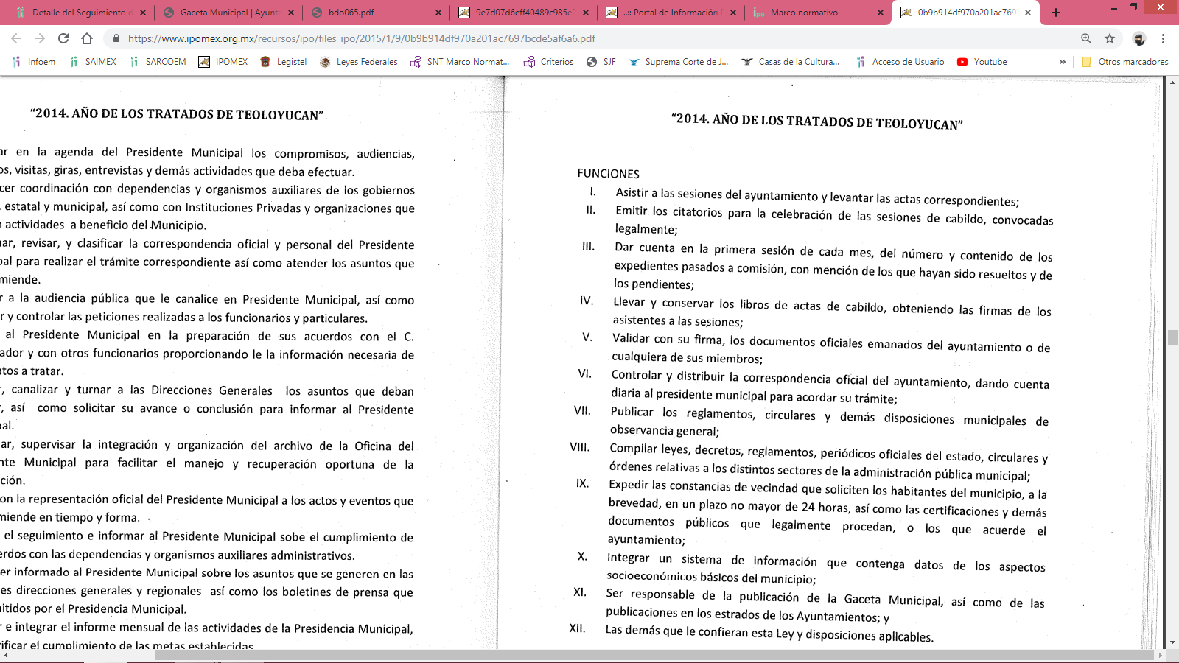
Así pues, su respuesta consistió en lo siguiente:
Como se aprecia, el sujeto obligado remitió a la página oficial del Ayuntamiento, con la finalidad de dar cumplimiento a lo solicitado, a lo cual esta ponencia resolutora procedió a verificar si en dicha liga se encontraba lo solicitado por el recurrente y se dio cuenta de lo siguiente.

Como se aprecia de la captura de pantalla, el sujeto obligado remitió, la información solicitada por el impetrante de derechos mediante una liga electrónica en la cual se encuentran disponibles las sesiones de cabildo video grabadas, en las que se localizaron un total de dieciséis sesiones ordinarias y extraordinarias.
En esa tesitura, del análisis al marco normativo aplicable al sujeto obligado, se advierten diversas atribuciones conferidas a los ayuntamientos y al Presidente municipal, primeramente la Ley Orgánica Municipal del Estado de México en lo que nos interesa establece:
Artículo 15.- Cada municipio será gobernado por un ayuntamiento de elección popular directa y no habrá ninguna autoridad intermedia entre éste y el Gobierno del Estado.
Los integrantes de los ayuntamientos de elección popular deberán cumplir con los requisitos previstos por la ley, y no estar impedidos para el desempeño de sus cargos, de acuerdo con los artículos 119 y 120 de la Constitución Política del Estado Libre y Soberano de México y se elegirán conforme a los principios de mayoría relativa y de representación proporcional, con dominante mayoritario.
Artículo 16.- Los Ayuntamientos se renovarán cada tres años, iniciarán su periodo el 1 de enero del año inmediato siguiente al de las elecciones municipales ordinarias y concluirán el 31 de diciembre del año de las elecciones para su renovación; y se integrarán por:
I. Un presidente, un síndico y seis regidores, electos por planilla según el principio de mayoría relativa y hasta cuatro regidores designados según el principio de representación proporcional, cuando se trate de municipios que tengan una población de menos de 150 mil habitantes;
II. Un presidente, un síndico y siete regidores, electos por planilla según el principio de mayoría relativa y hasta seis regidores designados según el principio de representación proporcional, cuando se trate de municipios que tengan una población de más de 150 mil y menos de 500 mil habitantes;
III. Un presidente, dos síndicos y nueve regidores, electos por planilla según el principio de mayoría relativa. Habrá un síndico y hasta siete regidores según el principio de representación proporcional, cuando se trate de municipios que tengan una población de más de 500 mil y menos de un millón de habitantes; y
IV. Un presidente, dos síndicos y once regidores, electos por planilla según el principio de mayoría relativa y un síndico y hasta ocho regidores designados por el principio de representación proporcional, cuando se trate de municipios que tengan una población de más de un millón de habitantes.
Artículo 27.- Los ayuntamientos como órganos deliberantes, deberán resolver colegiadamente los asuntos de su competencia.
Para lo cual los Ayuntamientos deberán expedir o reformar, en su caso, en la tercera sesión que celebren, el Reglamento de Cabildo, debiendo publicarse en la Gaceta Municipal.
Artículo 28.- Los ayuntamientos sesionarán cuando menos una vez cada ocho días o cuantas veces sea necesario en asuntos de urgente resolución, a petición de la mayoría de sus miembros y podrán declararse en sesión permanente cuando la importancia del asunto lo requiera.
[…]
Artículo 30. Las sesiones del ayuntamiento serán presididas por el presidente municipal o por quien lo sustituya legalmente; constarán en un libro que deberá contener las actas en las cuales deberán asentarse los extractos de los acuerdos y asuntos tratados y el resultado de la votación. Cuando se refieran a reglamentos y otras normas de carácter general que sean de observancia municipal estos constarán íntegramente en el libro de actas debiendo firmar en ambos casos los miembros del Ayuntamiento que hayan estado presentes, debiéndose difundir en el Gaceta Municipal y en los estrados de la Secretaría del Ayuntamiento. De las actas, se les entregará copia certificada en formato físico o electrónico a los integrantes del Ayuntamiento que lo soliciten en un plazo no mayor de ocho días hábiles. Los documentos electrónicos en el que consten las firmas electrónicas avanzadas o el sello electrónico de los integrantes del Ayuntamiento tendrá el carácter de copia certificada.
[…]
De los numerales antes transcritos, se observa que los municipios son gobernados por un ayuntamiento de elección popular directa, y que su integración de éste consta de un Presidente, síndicos y regidores de acuerdo a los habitantes que tengan en la población en términos del artículo 16 de la Ley Orgánica Municipal del Estado.
De igual manera se contempla que los ayuntamientos como órganos deliberantes, deberán resolver colegiadamente los asuntos de su competencia, éstos sesionarán cuando menos una vez cada ocho días o cuantas veces sea necesario en asuntos de urgente resolución y éstas constarán en un libro que deberá contener las actas en las cuales deberán establecerse los extractos de los acuerdos.
Así, el último párrafo del artículo 24 de la Ley de la materia, dispone que los Sujetos Obligados sólo proporcionarán la información pública que generen, administren o posean en el ejercicio de sus atribuciones; por consiguiente, la información pública se encuentra a disposición de cualquier persona, lo que implica que es deber de los Sujetos Obligados, garantizar el Derecho de Acceso a la Información Pública.
Lo anterior siempre y cuando no se trate de información reservada o clasificada, que difundirla pondría en riesgo la seguridad jurídica y física del titular de la información, debiendo tener audacia los Sujetos Obligados para cuidar esta información a través del acuerdo clasificatorio del comité de transparencia y la versión pública que emita el servidor público habilitado de cada Sujeto Obligado; como así se establece en la Ley de Transparencia y Acceso a la Información Pública del Estado de México y Municipios.
En conclusión, el derecho de acceso a la información pública, consiste en que la información solicitada conste en un documento en cualquiera de sus formas, a saber: expedientes, reportes, estudios, actas, resoluciones, oficios, correspondencia, acuerdos, directivas, directrices, circulares, contratos, convenios, instructivos, notas, memorandos, estadísticas o bien, cualquier otro registro que documente el ejercicio de las facultades, funciones y competencias de los Sujetos Obligados; los que, podrán estar en cualquier medio, sea escrito, impreso, sonoro, visual, electrónico, informático u holográfico de conformidad con el artículo 3, fracción XI de la Ley de la materia, el cual señala lo siguiente:
“Artículo 3. Para los efectos de la presente Ley se entenderá por:
…
XI. Documento: Los expedientes, reportes, estudios, actas, resoluciones, oficios, correspondencia, acuerdos, directivas, directrices, circulares, contratos, convenios, instructivos, notas, memorandos, estadísticas o bien, cualquier otro registro que documente el ejercicio de las facultades, funciones y competencias de los sujetos obligados, sus servidores públicos e integrantes, sin importar su fuente o fecha de elaboración. Los documentos podrán estar en cualquier medio, sea escrito, impreso, sonoro, visual, electrónico, informático u holográfico…”
Siendo aplicable, el Criterio de interpretación en el orden administrativo número 0002-11, emitido por Acuerdo del Pleno del Instituto de Transparencia y Acceso a la Información Pública del Estado de México y Municipios; publicado en el Periódico Oficial del Gobierno del Estado Libre y Soberano de México “Gaceta del Gobierno”, el diecinueve de octubre de dos mil once, cuyo rubro y texto refieren lo siguiente:
“CRITERIO 0002-11
INFORMACIÓN PÚBLICA, CONCEPTO DE, EN MATERIA DE TRANSPARENCIA. INTERPRETACIÓN SISTEMÁTICA DE LOS ARTÍCULOS 2°, FRACCIÓN V, XV, Y XVI, 3°, 4°, 11 Y 41. De conformidad con los artículos antes referidos, el derecho de acceso a la información pública, se define en cuanto a su alcance y resultado material, el acceso a los archivos, registros y documentos públicos, administrados, generados o en posesión de los órganos u organismos públicos, en virtud del ejercicio de sus funciones de derecho público, sin importar su fuente, soporte o fecha de elaboración.
En consecuencia el acceso a la información se refiere a que se cumplan cualquiera de los siguientes tres supuestos:
1) Que se trate de información registrada en cualquier soporte documental, que en ejercicio de las atribuciones conferidas, sea generada por los Sujetos Obligados;
2) Que se trate de información registrada en cualquier soporte documental, que en ejercicio de las atribuciones conferidas, sea administrada por los Sujetos Obligados, y
3) Que se trate de información registrada en cualquier soporte documental, que en ejercicio de las atribuciones conferidas, se encuentre en posesión de los Sujetos Obligados.”
Lo anterior es así, ya que el estudio enunciado tiene por objeto determinar si el Sujeto Obligado genera, posee o administra la información solicitada; sin embargo, en aquellos casos en que éste la asume, ello efectivamente está en su poder; por consiguiente, sería ocioso y a nada práctico nos conduciría su estudio, ya que se insiste, la información pública solicitada fue asumida por el Sujeto Obligado.
Ahora bien, por lo que respecta a los motivos de inconformidad esgrimidos por el particular refiriéndose al cambio de modalidad de manera infundada, dichas manifestaciones resultan parcialmente fundadas pero inoperantes, ello en virtud de que como ha quedado plasmado en párrafos que anteceden, el sujeto obligado ya dio respuesta señalando en donde puede localizar la información requerida, la cual colma en su totalidad con lo peticionado.
Por ultimo no pasa de óptica este resolutor que si bien el sujeto obligado otorgo la información, dando así la liga con la cual se puede acceder directamente a lo solicitado por el hoy recurrente, también cierto es, que no realizo la orientación conforme a lo establecido en el numeral 161 de la Ley de Transparencia y Acceso a la Información Pública del Estado de México y Municipios el cual a la letra reza.
Artículo 161. Cuando la información requerida por el solicitante ya esté disponible al público en medios impresos, tales como libros, compendios, trípticos, registros públicos, en formatos electrónicos disponibles en Internet o en cualquier otro medio, se le hará saber por el medio requerido por el solicitante la fuente, el lugar y la forma en que puede consultar, reproducir o adquirir dicha información en un plazo no mayor a cinco días hábiles. La fuente deberá ser precisa y concreta y no debe implicar que el solicitante realice una búsqueda en toda la información que se encuentre disponible.
Del numeral citado se desprende que cuando la información solicitada se encuentre disponible al público, en formatos electrónicos disponibles en internet, los sujetos obligados deberán de hacerle saber a los solicitantes la fuente, lugar y forma en que puede consultarla información en un plazo no mayor a cinco días hábiles, situación que no aconteció en el presente asunto, por lo que para futuras ocasiones el sujeto obligado deberá de atender lo que dispone la Ley de la materia, en virtud de privilegiar el derecho de acceso a la información pública.
Por lo tanto, en consecuencia y en mérito de lo expuesto en líneas anteriores, resultan parcialmente fundadas pero inoperantes las razones o motivos de inconformidad que arguye El Recurrente en su medio de impugnación que fue materia de estudio, por ello con fundamento en la fracción II del artículo 186, de la Ley de Transparencia y Acceso a la Información Pública del Estado de México y Municipios, se CONFIRMA, la respuesta a la solicitud de información número 00033/OCOYOAC/IP/2019, que ha sido materia del presente fallo.
Por lo antes expuesto y fundado es de resolverse y,

SE RESUELVE

PRIMERO. Se CONFIRMA la respuesta entregada por El Sujeto Obligado a la solicitud de información número 00033/OCOYOAC/IP/2019, por resultar parcialmente fundadas pero inoperantes las razones o motivos de inconformidad que arguye El Recurrente, en términos del Considerando CUARTO de la presente resolución.

SEGUNDO. NOTIFÍQUESE al Sujeto Obligado la presente resolución.

TERCERO. NOTIFÍQUESE al Recurrente la presente resolución, así mismo de conformidad con lo establecido en el artículo 196 de la Ley de Transparencia y Acceso a la Información Pública del Estado de México y Municipios podrá promover el Juicio de Amparo en los términos de las leyes aplicables.

ASÍ LO RESUELVE, POR UNANIMIDAD DE VOTOS EL PLENO DEL INSTITUTO DE TRANSPARENCIA, ACCESO A LA INFORMACIÓN PÚBLICA Y PROTECCIÓN DE DATOS PERSONALES DEL ESTADO DE MÉXICO Y MUNICIPIOS, CONFORMADO POR LOS COMISIONADOS ZULEMA MARTÍNEZ SÁNCHEZ, EVA ABAID YAPUR, JOSÉ GUADALUPE LUNA HERNÁNDEZ, JAVIER MARTÍNEZ CRUZ Y LUIS GUSTAVO PARRA NORIEGA, EN LA VIGÉSIMA SEGUNDA SESIÓN ORDINARIA CELEBRADA EL DOCE DE JUNIO DE DOS MIL DIECINUEVE, ANTE EL SECRETARIO TÉCNICO DEL PLENO, ALEXIS TAPIA RAMÍREZ.---------------------------------------------------------------------------------------------------------------------------------------------------------------------------------------------------------------------------------------------------------------------------------------------------------------------------------------------------------------------------------------------------------------------------------------------------------------------------------------------------------------------------------------------------------------------------------------------------------------------------------------------------------------------------------------

Zulema Martínez Sánchez
Comisionada Presidenta
(Rúbrica).

José Guadalupe Luna Hernández
Comisionado
(Rúbrica).

Eva Abaid Yapur
Comisionada
(Rúbrica).

Luis Gustavo Parra Noriega
Comisionado
(Rúbrica).

Javier Martínez Cruz
Comisionado
(Rúbrica).

Alexis Tapia Ramírez
Secretario Técnico del Pleno
(Rúbrica).

Esta hoja corresponde a la resolución de fecha doce de junio de dos mil diecinueve, emitida en el recurso de revisión 02100/INFOEM/IP/RR/2019.
ZMS/OSAM/MAEM

IMPROCEDENCIA Y SOBRESEIMIENTO EN EL JUICIO DE AMPARO. LAS CAUSAS PREVISTAS EN LOS ARTÍCULOS 73 Y 74 DE LA LEY DE LA MATERIA, RESPECTIVAMENTE, NO SON INCOMPATIBLES CON EL ARTÍCULO 25.1 DE LA CONVENCIÓN AMERICANA SOBRE DERECHOS HUMANOS. Del examen de compatibilidad de los artículos 73 y 74 de la Ley de Amparo con el artículo 25.1 de la Convención Americana sobre Derechos Humanos no se advierte que el derecho interno desatienda los estándares que pretenden proteger los derechos humanos en dicho tratado, por regular causas de improcedencia y sobreseimiento que impiden abordar el estudio de fondo del asunto en el juicio de amparo, en virtud de que el propósito de condicionar el acceso a los tribunales para evitar un sobrecargo de casos sin mérito, es en sí legítimo, por lo que esa compatibilidad, en cuanto a los requisitos para la admisibilidad de los recursos dependerá, en principio, de los siguientes criterios: no pueden ser irracionales ni de tal naturaleza que despojen al derecho de su esencia, ni discriminatorios y, en el caso, la razonabilidad de esas causas se justifica por la viabilidad de que una eventual sentencia concesoria tenga un ámbito de protección concreto y no entre en conflicto con el orden jurídico, no son de tal naturaleza que despojen al derecho de su esencia ni tampoco son discriminatorias, pues no existe alguna condicionante para su aplicabilidad, en función de cuestiones personales o particulares del quejoso. Por tanto, las indicadas causas de improcedencia y sobreseimiento no son incompatibles con el citado precepto 25.1, pues no impiden decidir sencilla, rápida y efectivamente sobre los derechos fundamentales reclamados como violados dentro del juicio de garantías.

